Vocabulaire : les synomymes et les antonymes
1. Réécris les phrases suivantes en remplaçant les mots soulignés par un synonyme
Le petit chien de ma cousine est mort. Elle est très malheureuse.
……………………………………………………………………………………………………………………………………………
……………………………………………………………………………………………………………………………………………
Ce château est très ancien car il a été construit au Moyen-Age.
………………………………………………………………………………………………………………………………………………
……………………………………………………………………………………………………………………………………………..
Il a été sévèrement puni pour avoir frappé un camarade.
………………………………………………………………………………………………………………………………………………
……………………………………………………………………………………………………………………………………………..
2. Relie les mots synonymes

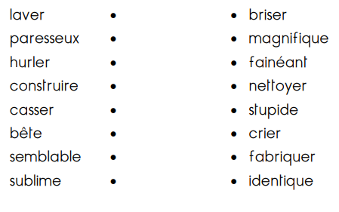

3. Récris les phrases suivantes en remplaçant le mot souligné par un antonyme (mot de sens contraire)
Maman a dit qu’elle rentrerait tard.
……………………………………………………………………………………………………………………………………..
Mon petit cousin est un enfant très turbulent.
………………………………………………………………………………………………………………………………………………
……………………………………………………………………………………………………………………………………………..
Je m’installe ici pour assister au départ de la course.
………………………………………………………………………………………………………………………………………………
……………………………………………………………………………………………………………………………………………..

Relie les mots contraires
